Сторінки ремонтно-будівельної історії Пироговської лікарні
1.
Вінницька обласна клінічна лікарня працює з іменем Миколи Івановича Пирогова від 1917 року. Підготовку до визначного 100-річного ювілею колектив лікарні розпочав заздалегідь. Щодо професійних здобутків медичного колективу, сумнівів не виникало.
Але найстаріші будівлі, зведені понад 100 років тому, мали зовсім не ювілейний вигляд. А збудовані упродовж століття інші корпуси були занадто різноманітними і на цей час певною мірою застарілими, тобто також потребували сучасного оновлюючого ремонту.
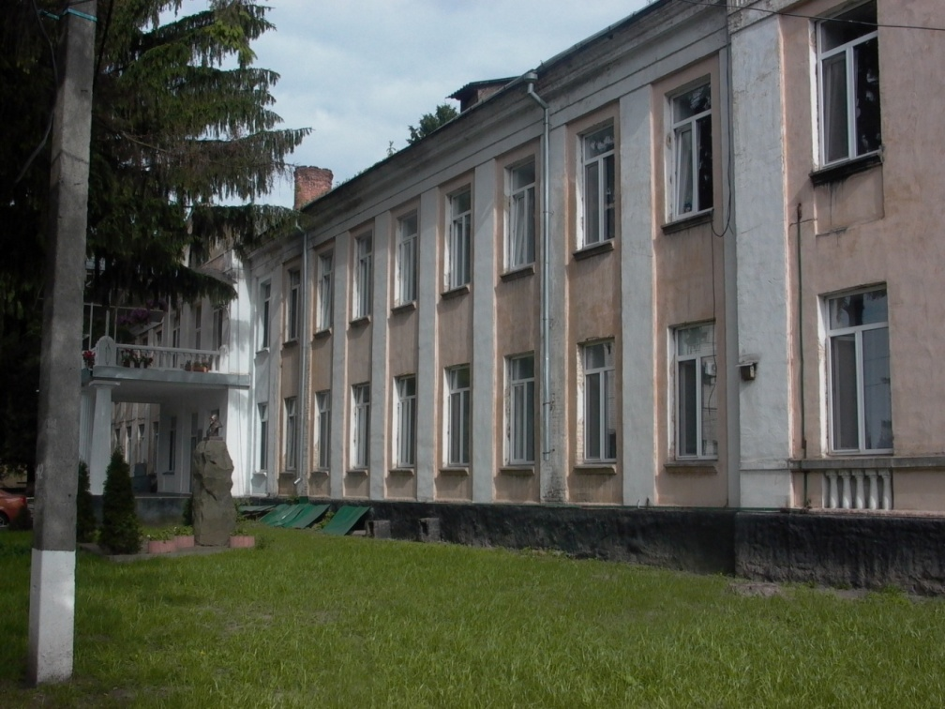

Вигляд хірургічного корпусу на початку XXI століття.

У вересні 2015 року Голова Вінницької облдержадміністрації Валерій Вікторович Коровій підписав Розпорядження про підготовку до відзначення 100-річчя Вінницької обласної клінічної лікарні ім. М.І.Пирогова. Керівництвом області було прийнято рішення про виділення коштів на зовнішній капітальний ремонт всіх лікарняних корпусів. Ремонт передбачав утеплення стін з метою економії теплоресурсів, заміну старих дерев´яних вікон на металопластикові, а також влаштування сучасної надійної металочерепичної покрівлі дахів. Планували, що по завершенні ремонту лікарняні будівлі будуть приведені до єдиного стилю.
Враховуючи непростий економічний стан України, насамперед були виділені кошти на ремонт трьох найстаріших лікувальних корпусів, які нині позначені номерами 7, 6 та 16. Всі вони були збудовані в 1914 році, хоча через події Першої світової війни були введені в експлуатацію навесні 1917 року.
На складеному в 1911 році плані будівництва лікарні хірургічний сьомий корпус носив номер 1. Закладення лікарні розпочалось саме з нього. Символічно, що з цього корпусу був розпочатий і оновлюючий ремонт в ХХІ столітті.

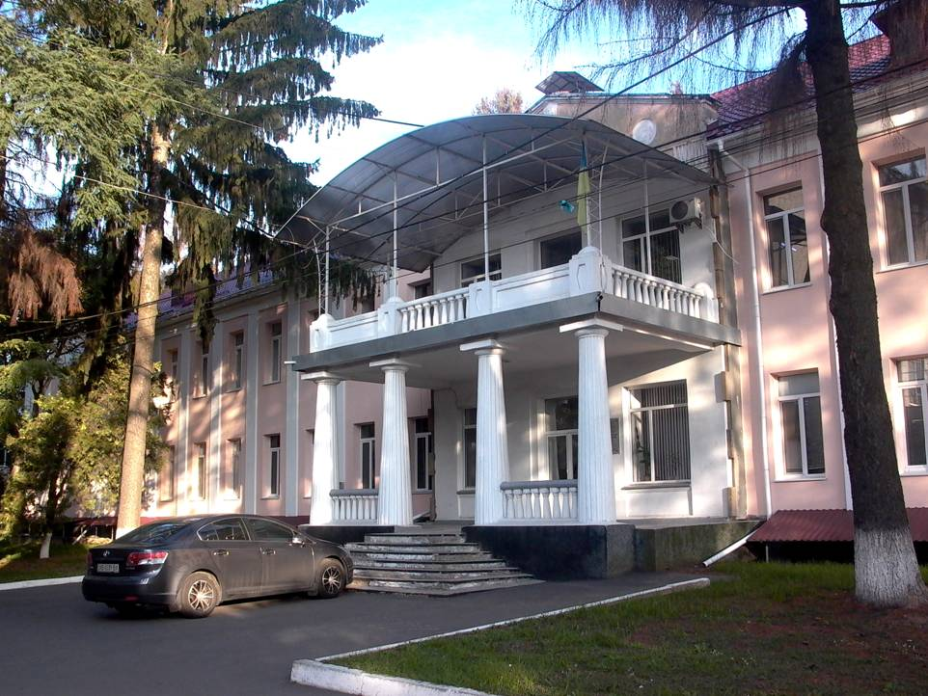

Хірургічний корпусі сьогодні
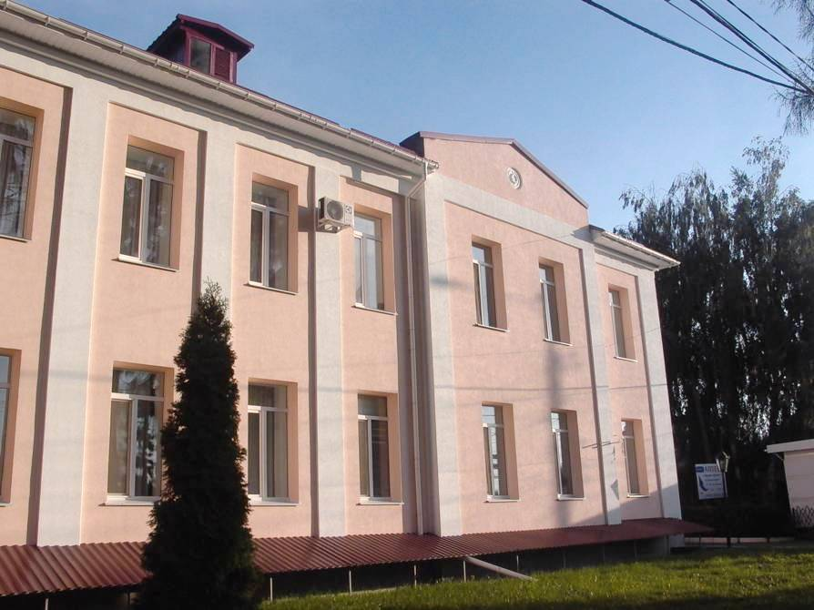

В корпусі, побудованому поруч х хірургічним, від початку було житло для персоналу лікарні. В повоєнні роки в корпусі працювала поліклініка. Сьогодні в ньому розташовані два стаціонарних відділення.
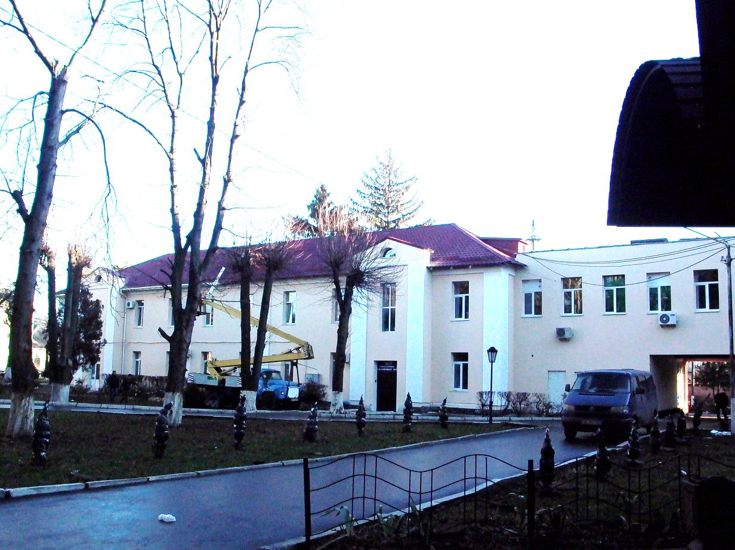

6 корпус в оновленому вигляді.
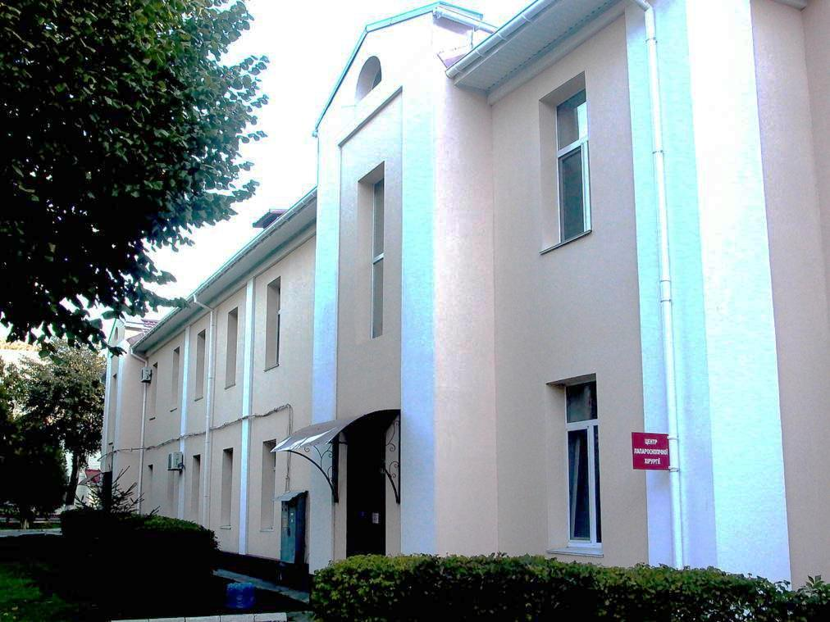

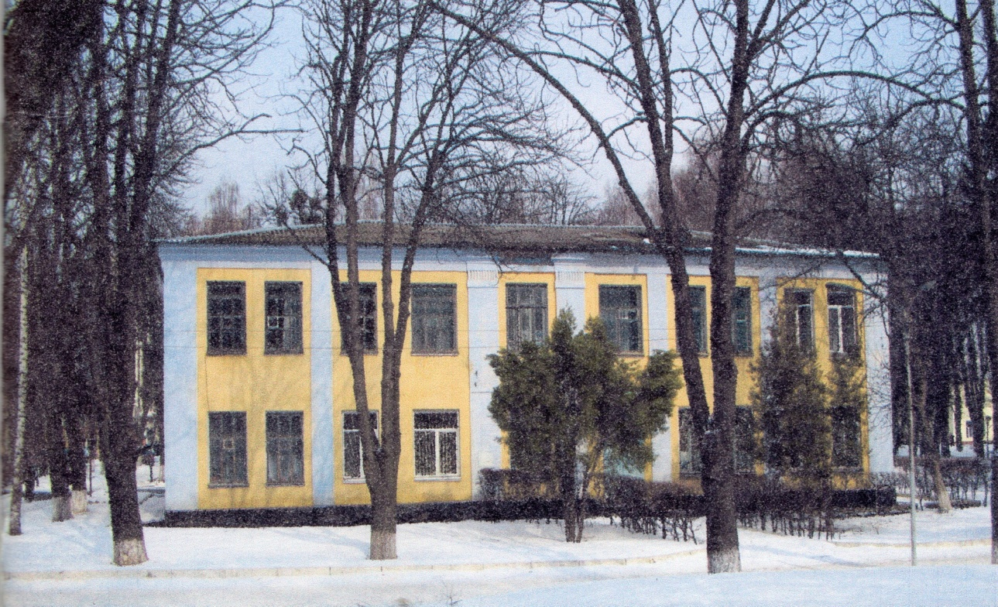

Побудований в числі перших, перед оновленням невеликий двоповерховий корпус мав такий вигляд. Реконструйований одночасно з хірургічним, корпус з відділенням щелепно-лицевої хірургії отримав привабливий сучасний вигляд.
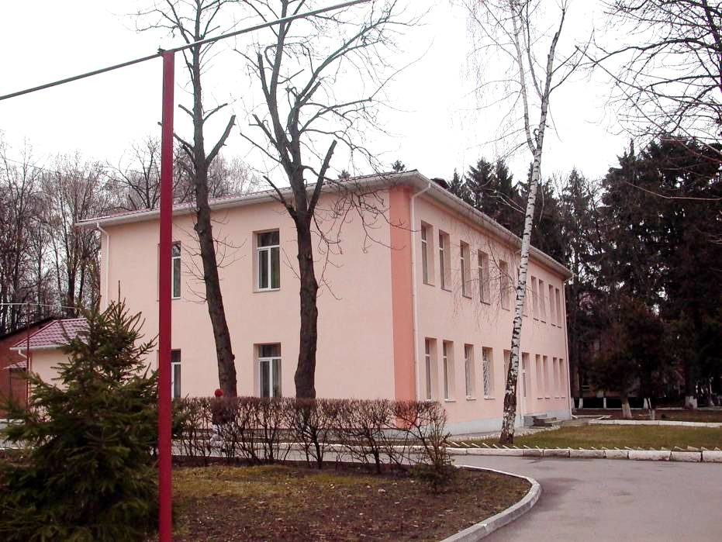

Сучасний вигляд 16 корпусу

Для колективу лікарні було дуже важливо, що завдяки уважному ставленню Вінницької облдержадміністрації, моральної підтримки та вчасного фінансування, 100-річний ювілей Вінницької Пироговської лікарні восени 2017 року три найстаріші лікувальні корпуси зустріли в оновленому вигляді.

